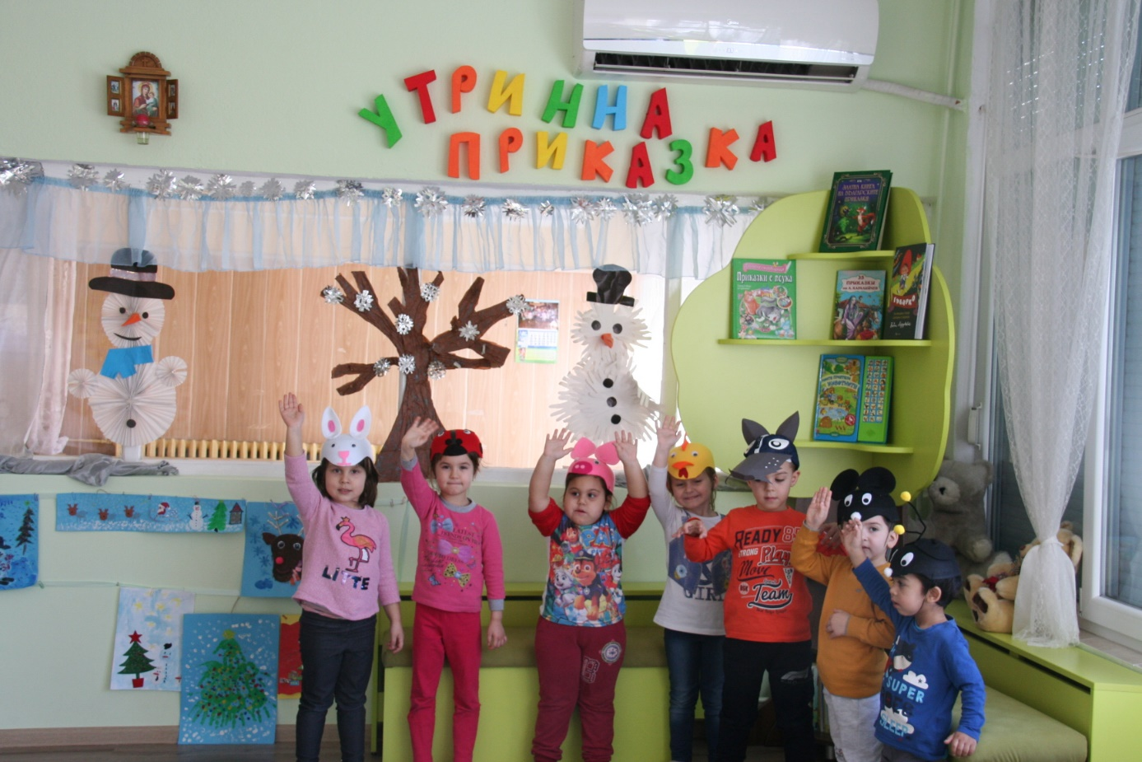

В ДГ "Лилия" стартира педагогическа практика "Утринна приказка", в която учителите и представителите на семейната общност в първа възрастова група работят заедно, за да се създадат условия на адаптация на децата и те да разгърнат пълния си потенциал в институцията!
При провеждане на ПП "Утринна приказка", образователната среда се организира по начин, който да подкрепя всички области на психично развитие: социално, емоционално, когнитивно, като се насърчава децата от първа група да са активни участници, насърчават се позитивните взаимодействия между тях и предоставя положителна намеса на включените в дейността възрастни /представители на семейната общност, учители, помощник-възпитател/.
Четенето на приказки превръща ежедневните взаимодействия във възможност децата да научават и разбират многоплановостта на човешките взаимоотношения, във възможност за преодоляване на първичните страхове и несигурност! Осигуряването на всекидневен досег с приключенията на приказните герои в образователната среда на детската градина стимулира механизмите на психическа себеидентификация на детето, защото приказката ангажира емоционално детето и стимулира неговите когнитивни процеси- мислене и въображение! ПП "Утринна приказка дава възможност за индивидуализация на учебния процес, за съчетаване на познание с практически знания, за постигане на по-голяма активност от децата, за стимулиране на умения за общуване, за формиране на социални умения и компетентности.
Благодарим на родителите за тяхната отзивчивост, съпричастност, партньорски взаимоотношения, за възможността да работим съвместно в името на децата!

През 2020/2021г. ДГ "Лилия" продължава да работи по проект ПП "Утринна приказка" целеполагащ психолого-педагогически и методически практико- приложен модел за работа на учителя с 4-5 годишните деца в детската градина. Настоящият целеполагащ модел отразява собствената си рефлексия за осигуряване на допълнителни възможности на детската личност да развива пълния си потенциал. Той "акумулира" всички постигнати резултати на модела "Утринна приказка" по време на адаптационния период на тригодишните деца, отразяващ идеята на учителите, педагогическите специалисти и представителите на семейната общност да извършват определени дейности заедно.
През 2021/2022. Продължава работата по ПП „утринна приказка“ формиращ модел, с който се цели да се създадат условия за превръщане на детето в централна фигура в процеса на преподаване от страна на учителя чрез игровия механизъм.
Чрез реализиране на формиращия психолого- педагогически и методически практико- приложен модел „Утринна приказка“ за работа на учителя с деца от четвърта възрастова група в детската градина се дава възможност за:
- Формиране и развитие на знания, умения и отношения за успешен преход в начална училищна степен.
- Целенасочено формиране и развитие на понятната и логично издържаната диалогична и монологична свързана реч по посока на целенасоченост и планомерност в диалога, към обогатяване на тематиката, увеличаване на общия обем на диалога и към по- голямо разнообразие на взаимодействието.
- Възможност за интердисциплинарен преход от една към друга от заплануваните дейности за деня с възможност преноси на формирани знания, умения и отношения от едно образователно направление към други на база обща тема.
Теорeтичното обучение при реализиране на Педагогическата практика "Утринна приказка" позволява на педагога да организира учебното съдържание около теми, задачи или основни идеи по различните образователни направления предвидени за деня.

